Próxima publicación: 27 de octubre

EL INEGI PRESENTA LOS RESULTADOS DE LA DESAGREGACIÓN SECTORIAL DEL INDICADOR OPORTUNO DE LA ACTIVIDAD ECONÓMICA
- Durante junio de 2021, se estima un aumento de 791,565 empleos formales a nivel nacional, comparado con junio de 2020. Este incremento se concentra en las actividades de servicios que resultaron más afectadas por la contingencia sanitaria en el segundo trimestre del año anterior.
- Los resultados indican que la economía mexicana muestra una recuperación generalizada en términos de actividad y empleo, respecto al nivel que presentaron en junio del año anterior.
El INEGI presenta los resultados de la Desagregación Sectorial del Indicador Oportuno de la Actividad Económica que permite a los usuarios tener una idea de los cambios en los niveles de actividad económica, con mayor oportunidad.
Estos indicadores, que se publican de forma trimestral, se presentan para el mes de junio de 2021:
Se estima que las actividades relacionadas con los servicios son las que presentan una mayor recuperación en la comparación interanual. Destacan actividades de parques recreativos, casinos, loterías y otros servicios recreativos (327.1%), agencias de viajes y servicios de reservaciones (196.7%) y servicios de alojamiento temporal (71.1%). Estas actividades mostraban algunas de las caídas más pronunciadas durante el segundo trimestre del año 2020. Esta recuperación se explica, en parte, por el efecto base de comparación, es decir, se parte de un nivel muy bajo.
Las actividades secundarias con el mayor crecimiento, respecto a junio del año anterior, son las relacionadas con la fabricación de prendas de vestir y productos textiles (Gráfica 1).
Asimismo, para junio de 2021 se estima un aumento de 791,565 empleos formales, comparado con igual mes de 2020.
Los servicios de preparación de alimentos y bebidas presentan el mayor incremento estimado de empleos (86,033 empleos) en su comparación interanual, seguido por parques recreativos, casinos, loterías y otros servicios recreativos (61,784 empleos) y la fabricación de equipo de transporte (60,458 empleos).

Es importante subrayar que esta Desagregación Sectorial del Indicador Oportuno de la Actividad Económica resulta de la aplicación de un modelo y en ningún sentido busca reemplazar a la información proveniente de fuentes tradicionales producidas o usadas por el INEGI, tales como las Cuentas Nacionales, los censos, las encuestas y los registros administrativos. Por el contrario, con estos cálculos se busca ganar oportunidad en el reporte de aspectos importantes del acontecer económico del país en la coyuntura, varios de los cuales serán objeto de reportes oficiales más precisos, semanas o meses más tarde.

Variaciones estimadas de la actividad económica sectorial
Veinte actividades con mayor cambio porcentual
Junio 2020 – junio 2021
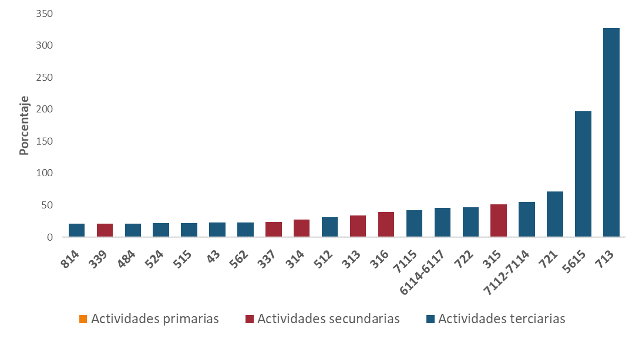
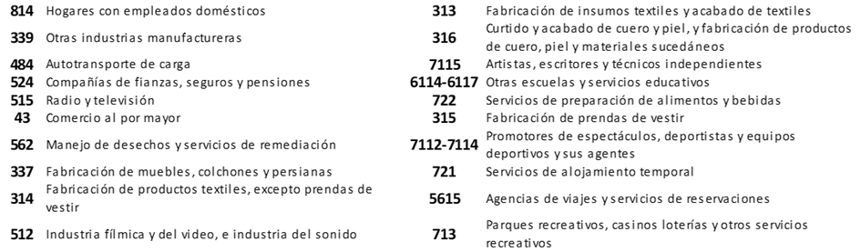

Los resultados de la Desagregación Sectorial del IOAE están disponibles mediante visualizaciones interactivas, con las cuales los usuarios pueden explorar las estimaciones de las distintas facetas de la actividad económica y el empleo, en sus dimensiones sectorial y regional. Pueden consultarse en http://www.inegi.org.mx/investigacion/mcsm/desagrega_sectorial/

Se anexa Nota Técnica

Para consultas de medios y periodistas, contactar a: comunicacionsocial@inegi.org.mx
o llamar al teléfono (55) 52-78-10-00, exts. 1134, 1260 y 1241.

Dirección de Atención a Medios / Dirección General Adjunta de Comunicación

NOTA TÉCNICA

DESAGREGACIÓN SECTORIAL
DEL INDICADOR OPORTUNO DE LA ACTIVIDAD ECONÓMICA
El INEGI presenta los resultados de un ejercicio de estadísticas experimentales para la Desagregación Sectorial del Indicador Oportuno de la Actividad Económica (IOAE), a partir de su vinculación con un modelo de multiplicadores contables basado en la Matriz de Contabilidad Social de México (MCSM).
Estos indicadores permiten tener una idea de los cambios en los niveles de actividad económica con mucha oportunidad. Así, mientras que el IGAE y sus componentes se dan a conocer aproximadamente 8 semanas después de terminado el mes de referencia, la Desagregación Sectorial del IOAE presentará sus estimaciones cuatro semanas después del cierre del mes, adelantándose en 4 semanas a la salida del IGAE. Estos indicadores se publican para el último mes de cada trimestre.
La MCSM se vincula con las estimaciones macroeconómicas del modelo IOAE y permite desagregar las variaciones calculadas en el IGAE y los grandes sectores de actividad que éste reporta, con un mayor detalle sectorial, así como identificar su relación con las variaciones del empleo formal por nivel de ingresos y por tamaño del establecimiento. Los resultados se presentan para 86 actividades económicas clasificadas según el Sistema de Clasificación Industrial de América del Norte (SCIAN).
Estos resultados se obtienen mediante un enfoque de modelación económica, en el cual, la MCSM se convierte en un sistema que transforma choques exógenos (tales como modificaciones en la demanda externa, en el consumo, inversión, remesas y otros) en variaciones de los niveles de actividad de las industrias del país. Este modelo funciona bajo el supuesto de que la estructura de precios relativos se mantiene constante durante el periodo de estudio, así como que las estructuras de pagos de los sectores institucionales mantienen las proporciones observadas en la Matriz de Contabilidad Social de México de 2018, la cual se usa como base en virtud de ser la más reciente de que se dispone.
Dentro de la estructura de la Matriz de Contabilidad Social de México de 2018, se introducen cambios en la demanda final de bienes y servicios, lo cual lleva al sistema a encontrar un nuevo punto de equilibrio. Estas modificaciones se derivan y armonizan con las estimaciones macroeconómicas del IOAE y permiten una visión más detallada de los niveles de producción, generación de valor agregado, empleo y otras variables económicas. Debe destacarse que estas estimaciones incluyen los efectos directos e indirectos inducidos por los choques de oferta y demanda introducidos en el modelo, obtenidos, principalmente, de los resultados del IOAE.
Para la estimación de los choques de demanda final, se utiliza la información disponible del Indicador Mensual del Consumo Privado en el Mercado Interior (IMCPMI), del Indicador Mensual de la Formación Bruta de Capital Fijo (IMFBCF), de la Encuesta Mensual sobre Empresas Comerciales (EMEC), de la Encuesta Mensual de Servicios (EMS), del Registro Administrativo de la Industria Automotriz de Vehículos Ligeros (RAIAVL), así como información oportuna publicada por otras instituciones y asociaciones del país.
La vinculación del modelo de la MCSM con los resultados de la Encuesta Nacional de Ocupación y Empleo (ENOE) da como resultado la estimación de variaciones en los niveles de empleo formal, detallando el nivel de ingresos, tamaño de las empresas y distribución geográfica de los trabajadores.
Para efectos de esta aplicación, la compatibilización entre los clasificadores del Sistema de Clasificación Industrial de América del Norte (SCIAN) en la cuenta de producción de la MCSM y el clasificador en la ENOE se realizó tratando de obtener la máxima desagregación posible. En consecuencia, se buscó que cada actividad resultante tuviera un número suficiente de observaciones en la ENOE, de manera que sus resultados fueran más robustos.
Lo anterior dio como resultado que algunas actividades se mantuvieron a nivel de rama (4 dígitos del SCIAN) y algunas otras a nivel de subsector (3 dígitos del SCIAN). En algunos casos, se realizaron agrupaciones de ramas dentro de un subsector, sin que se agregara al subsector completo. Este es el caso del subsector 611, dentro del cual se creó un grupo con las actividades 6114 a la 6117 (“6114-6117”).
Otras actividades del mismo subsector 611, como son la 6111, 6112 y 6113 pueden estudiarse por separado, ya que presentan suficientes observaciones de forma individual. Cuando se desagrega un subsector en grupos de actividades que no son consecutivas, se aplican comas en las etiquetas, como el caso del conjunto “5611,5613,5614,5619”.
De esta manera, se estimaron elasticidades producción-empleos específicos de cada actividad, es decir, una razón que muestra los cambios porcentuales del empleo asociado a cambios porcentuales del valor bruto de la producción del sector. Esos datos se desagregaron por tamaño de unidad económica, nivel salarial y entidad federativa, utilizando la estructura observada en la ENOE.

Gráfica 1
Variaciones estimadas de la actividad económica sectorial
Veinte actividades con mayor cambio porcentual
Junio 2020 – junio 2021

Para junio de 2021, el modelo estima un crecimiento de 791,565 empleos formales en todo el país, comparado con igual mes de 2020. A continuación, se presentan algunos resultados adicionales:
En la gráfica 1 se observa que las actividades relacionadas con los servicios son en las que se estima un mayor aumento en la comparación interanual. Destacan las actividades de parques recreativos, casinos, loterías y otros servicios recreativos (327.1%), agencias de viajes y servicios de reservaciones (196.7%) y servicios de alojamiento temporal (71.1%). Las actividades secundarias con el mayor crecimiento, respecto a junio del año anterior, son las relacionadas con la fabricación de prendas de vestir, principalmente.

En la gráfica 2 se observa que los servicios de preparación de alimentos y bebidas presentan el mayor incremento estimado de empleos (86,033), en su comparación interanual, seguido por parques recreativos, casinos, loterías y otros servicios recreativos (61,784) y la fabricación de equipo de transporte (60,458). Estas actividades mostraban algunas de las caídas más pronunciadas durante el primer trimestre del presente año. Esta recuperación se explica, en parte, por el efecto base de comparación, es decir, se parte de un nivel de empleo y actividad muy bajo.
Gráfica 2
Veinte actividades con mayores incrementos estimados del empleo formal
Junio 2020 – junio 2021
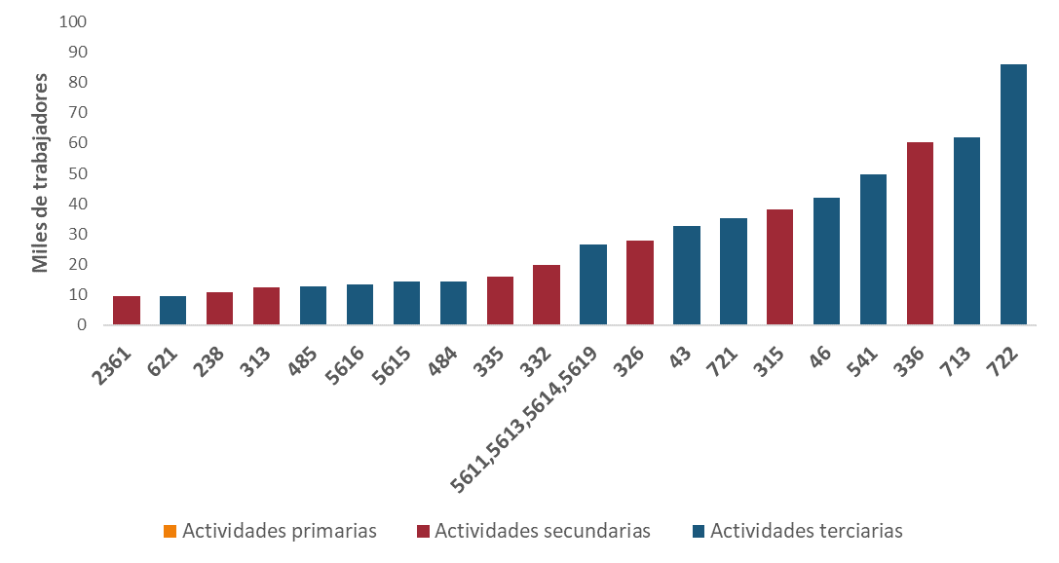
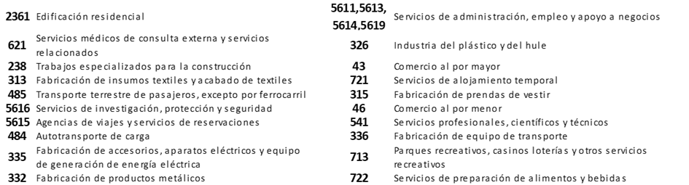

La gráfica 3 muestra que el incremento de empleo estimado, durante el periodo de referencia, se concentra principalmente en trabajadores que ganan hasta 3 salarios mínimos. Por otro lado, la gráfica 4 indica que casi la mitad de la creación de empleos estimados estarían en empresas micro, pequeñas y medianas.

Gráfica 3  Estructura de la variación del empleo formal estimado por nivel de ingresos  Junio 2020 – junio 2021  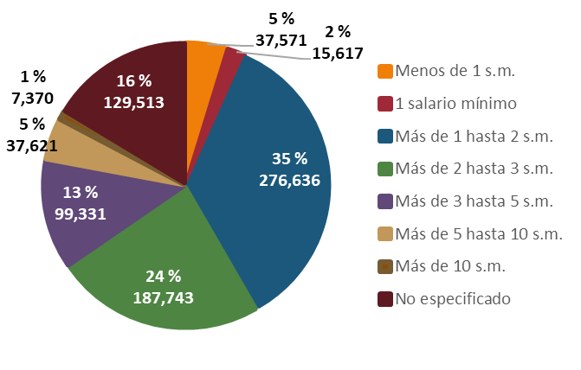 | Gráfica 4  Estructura de la variación del empleo formal estimado por tamaño de empresas  Junio 2020 – junio 2021  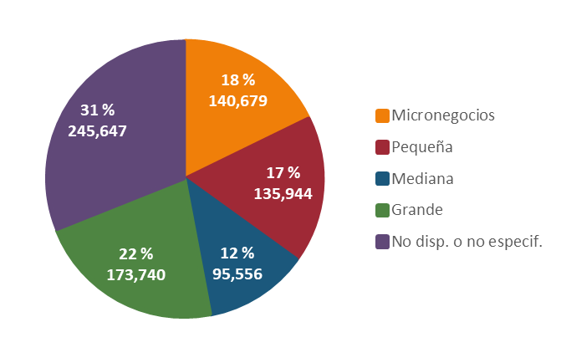
Nota: La suma de los porcentajes puede ser distinta de 100% debido al redondeo.
La gráfica 5 muestra la variación porcentual estimada de empleos formales por entidad federativa respecto a la que existía en esa misma entidad doce meses antes. A junio de 2021, las entidades con mayores incrementos de su empleo formal son Quintana Roo (5.5%), Baja California Sur (4.4%), Querétaro (3.9%) y Nuevo León (3.8%).

Gráfica 5
Incremento estimado de empleos formales
como porcentaje del empleo formal de la entidad
Junio 2020 – junio 2021
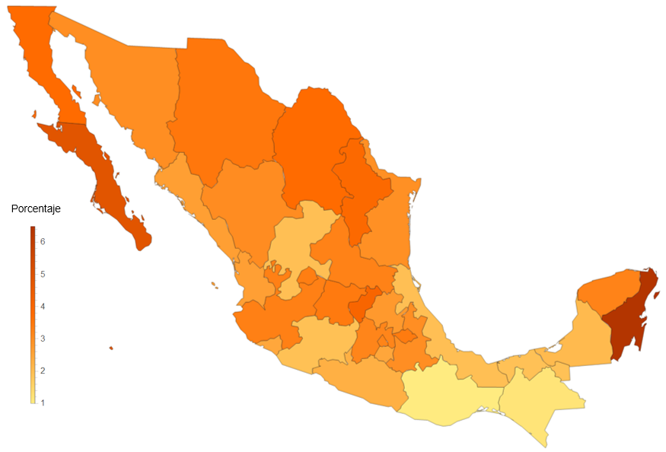

Es importante subrayar que esta Desagregación Sectorial del Indicador Oportuno de la Actividad Económica, resulta de la aplicación de un modelo y en ningún sentido busca reemplazar a la información proveniente de fuentes tradicionales producidas o usadas por el INEGI, tales como las Cuentas Nacionales, los censos, las encuestas y los registros administrativos. Por el contrario, con estos cálculos se busca ganar oportunidad en el reporte de aspectos importantes del acontecer económico del país en la coyuntura, varios de los cuales serán objeto de reportes oficiales más precisos, semanas o meses más tarde.
La información contenida en este documento es generada por el INEGI y se da a conocer en la fecha establecida en el Calendario de difusión de información estadística y geográfica y de Interés Nacional.
Los resultados detallados de la Desagregación Sectorial del IOAE pueden consultarse en https://www.inegi.org.mx/investigacion/mcsm/desagrega_sectorial/

